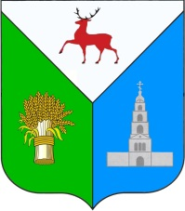

СОВЕТ ДЕПУТАТОВ

ДИВЕЕВСКОГО МУНИЦИПАЛЬНОГО ОКРУГА
НИЖЕГОРОДСКОЙ ОБЛАСТИ

Р Е Ш Е Н И Е

от 26 февраля 2026 г. |  | № | 10

О признании утратившим силу решения Совета депутатов Дивеевского муниципального округа Нижегородской области от 22.12.2020 №114

В соответствии с Федеральным законом от 28 декабря 2025 года № 505-ФЗ «О внесении изменений в отдельные законодательные акты Российской Федерации»

Совет депутатов Дивеевского муниципального округа
Нижегородской области р е ш и л :

1. Признать утратившим силу решение Совета депутатов Дивеевского муниципального округа Нижегородской области от 22.12.2020 №114 «Об утверждении Порядка размещения сведений о доходах, расходах, об имуществе и обязательствах имущественного характера лиц, замещающих муниципальные должности Дивеевского муниципального округа Нижегородской области».
2. Настоящее решение вступает в силу со дня его обнародования посредством размещения на официальном сайте администрации Дивеевского муниципального округа Нижегородской области в сети «Интернет».
3. Контроль за исполнением настоящего решения возложить на постоянную комиссию Совета депутатов Дивеевского муниципального округа Нижегородской области по правовой политике и связям с общественностью.

Председатель Совета депутатов  Дивеевского муниципального округа  Нижегородской области  ___________________ Д.Е.Борцов | Глава местного самоуправления  Дивеевского муниципального округа Нижегородской области  ___________________ С.А. Кучин

